Самойлик Николай Павлович

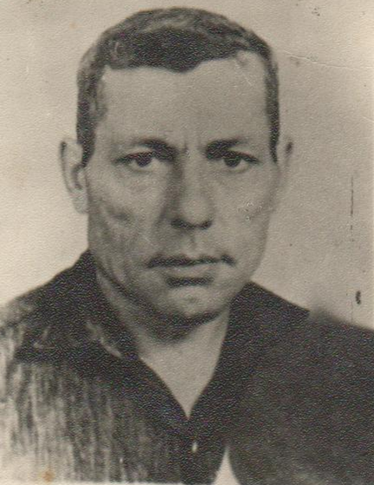
Гвардии младший сержант. Командир мин. расчета роты 82м\м
минометов 323 гвардейского горно-стрелкового Ялтинского полка, 128 Гвардейской горно – стрелковой Туркестанской Краснознаменной дивизии.
Мой прадед Самойлик Николай Павлович родился в 1924. В Отечественной войне участвует с 28 февраля 1942 года в составе Северо- Кавказского фронта отдельной приморской Армии и 4 украинского фронта. Был дважды ранен.
04.03.1942 года в наступательном бою за город Ростов был тяжело ранен в левую руку, оторвало 2 пальца. 07.02.44. получил легкое ранение в правую ногу
выше колена в наступательном бою за Крым.
02.11.1943 года при высадке десанта на Керченский полуостров, первым ворвался в немецкие траншеи. Огнем из автомата и ручными гранатами уничтожил 14 немецких солдат и 11 захватил в плен. Приказом по 3 – МУ
Горно – Стрелковому Корпусу №052\Н от 10 сентября 1944 года был награжден ОРДЕНАМИ СЛАВЫ II и III степени.

Учащийся 2 класса Чиж Александр

